**COMBATIENDO MIS BACTERIAS**

**INTEGRANTES:**

JIMENA HIGITA GIRALDO

MARIA FERNANDA CORREA CAMPERO

HELLEN TANGARIFFE SUCERQUIA

MANUELA VÁSQUEZ MACHADO

**DOCENTE:**

YEXID MONTENEGRO

**INSTITUCION EDUCATIVA SOL DE ORIENTE**

**DESARROLLO DE SOFTWARE**

**MEDELLIN, ANTIOQUIA**

**GRADO 11*3**

**2020**

**TABLA DE CONTENIDO**

COMBATIENDO MIS BACTERIAS 3

BACTERIAS EN COLOMBIA 4

TIPOS DE BACTERIAS MÁS COMUNES 5

PROYECTOS SIMILARES 7

PROYECTO SIMILAR # 1 7

PROYECTO SIMILIAR #2 9

NOTICIAS EN RELACIÓN CON NUESTRO PROYECTO 11

MODELO DE ESPINA DE PESCADO 14

IDENTIFICACION DE LOS INTERESADOS 15

IMPLEMENTAR EL TABLERO DE VISION DEL PRODUCTO 16

CUADRO DE REQUERIMIENTOS 17

FORMULARIO DE PREGUNTAS 18

INTERFASES GRAFICAS DE USUARIO 20

INICIO DE SESIÓN 22

REGISTRO 22

VENTANAS PARA LOS MAESTROS DEL SISTEMA 23

ACTA 24

ENLACE A NUESTRO VIDEO: 26

BIBLIOGRAFIA 26

# COMBATIENDO MIS BACTERIAS

**Descripción del problema**: En la actualidad existen infinitas enfermedades que son un riesgo para la vida humana e interfiere en su vida cotidiana, en la mayoría de los casos estas enfermedades son producidas por las bacterias que, aunque a simple vista estas no se puedan ver, siempre están presentes en las cosas más mínimas que utilizamos diariamente, un claro ejemplo de estas son los medios de transporte, los celulares, nuestras computadoras, etc. Y debido a la poca información que la comunidad tiene sobre este tema, no tienen en cuenta que si no se toman las medidas necesarias de higiene pueden adquirir alguna enfermedad que ponga en riesgo su salud y gracias a esto algunos de nuestros sistemas más importantes del cuerpo pueden llegar a presentar falencias en su funcionamiento.

**Alcance:** Diseñaremos un software capaz de escanear, informar y clasificar a varios tipos de bacterias de una persona, también poseerá una base de datos la cual va a tener información de las bacterias, por ejemplo, el riesgo que representa para la salud, los cuidados que se debe de tener, en donde se encuentran frecuentemente, clasificación de riesgo y peligro.

**Objetivo general del proyecto:** desarrollar un software que permita escanear las bacterias que se pueden adquirir en el diario vivir y al momento de ser escaneadas permita al usuario dar la información principal de esta bacteria, por ejemplo, los cuidados de higiene personal que se deben de tener.

# BACTERIAS EN COLOMBIA

Lograron identificas cuatro bacterias capaces de vencer los antibióticos.

Un grupo de investigadores de la **Universidad del Bosque de Colombia** lograron identificar las cuatro bacterias **‘súper resistentes’** a los antibióticos que más afectan a los latinoamericanos En una investigación realizada en la Universidad del Bosque de Colombia.

Esta investigación tomo más de quince años de trabajo, su resultado dice que gérmenes como la "Escherichia coli", la "Klebsiella pneumoniae", la "Pseudomonas aeruginosa" y el "Staphylococcus aureus", se han convertido las más peligrosas por su resistencia a los antibióticos.

"Estas son las cuatro 'súper bacterias' con una gran capacidad de volverse resistentes y además causar múltiples infecciones en los pacientes hospitalizados", explicó a Efe la investigadora sénior de la casa de estudios y máster en microbiología Virginia Villegas.

La bacteria "Escherichia coli", es la causante de infecciones urinarias e intraabdominales y la "Klebsiella pneumoniae”, posee un material genético muy complicado denominado carbapenemasas (kpc), produce neumonías y bacteriemias, explica la experta.

Por otro lado, la "Staphylococcus aureus" produce cierres en piel, además de colonizar y generar daños en catéteres y prótesis, y la "Pseudomonas aeruginosa" causa neumonías violentas e infecciones severas que los pacientes contraen en el área de cuidados incentivos, debido a que vive en las humedades y aguas.

Los investigadores analizaron cada una de las bacterias por zonas geográficas y los resultados arrojaron que en Colombia la más peligrosa es la ‘Klebsiella pneumoniae’, debido a que es “la más resistente a todos los antibióticos disponibles en el país. También se encuentra en Ecuador, Brasil y Argentina.

¿Qué se puede hacer para detener estas súper bacterias? De acuerdo con la investigación, identificar un antibiótico que las pueda vencer es un arduo, lento y costoso trabajo.

Por ahora, los expertos sugieren a los gobiernos crear algún mecanismo de contención y la implementación de políticas de higiene en los centros hospitalarios.

# TIPOS DE BACTERIAS MÁS COMUNES

No se ven a simple vista, pero en cada lugar de la casa, la oficina, en fin, dondequiera que estés, y en los artículos que tal vez no imagines pueden habitar millones de bacterias y otros gérmenes.

En ciertas áreas del hogar como los baños o el piso, el esmero en la limpieza es más intenso, pues si se descuidan se convierten en nido de gérmenes. Pero también hay otros puntos donde los microbios pueden proliferar, como en el control remoto de la TV, los lavabos, la mesa, los paños de limpieza, en la ropa sucia y limpia, e incluso en los juguetes de los niños.

En cuanto a artículos de uso diario, un estudio de la Universidad de Barcelona reveló que las pantallas de los celulares pueden contener hasta 600 bacterias. La ropa también porta gérmenes, Kelly Reynolds, investigadora de la Universidad de Arizona, aseguró que muchos mohos pueden sobrevivir al lavado, principalmente en la ropa interior.  
Estos agentes patógenos están presentes en todos lados y objetos, toma en cuenta esta información sobre los microorganismos que atacan de manera más común, para que seas consciente de combatirlos con la limpieza.

**Estafilococos**: Clínica Mayo explica que estas son de las bacterias más comunes que pueden encontrarse en la piel y en la nariz, incluso de personas sanas. La mayoría de las veces no causan problemas, pero cuando atacan las afecciones pueden ir desde leves problemas dermatológicos hasta endocarditis. Esta última es una infección de la capa interna del corazón que podría tener un desenlace fatal.

De estos microorganismos hay más de 30 especies diferentes, pero la mayoría de las infecciones son provocadas por una denominada Staphylococcus aureus. Los siguientes son algunos ejemplos:

**Forúnculos**: Es una de las infecciones más comunes y se caracteriza por una acumulación de pus en un folículo piloso o en una glándula sebácea, además la piel de la zona infectada presenta enrojecimiento e hinchazón. Estos suelen aparecer en zonas que presentan vellosidad, fricción y sudor, como las axilas, la ingle, los muslos, el cuello y los glúteos.

**Impétigo**: Se trata de una erupción cutánea contagiosa y dolorosa, que suele caracterizarse por ampollas grandes que pueden supurar líquido y formar una costra de color miel.

**MSD:** Salud señala que el Staphylococcus aureus se transmite normalmente por contacto directo a través de objetos contaminados como ropa, ropa de cama y otros objetos de ambientes humanos y no por el aire.

**Estreptococos**: MSD Salud indica que son los microorganismos responsables de muchas enfermedades, entre ellas faringitis, neumonía, infecciones de la piel y de las heridas, septicemias y endocarditis. Hay dos tipos de esta bacteria, grupo A y grupo B.

**Los del grupo A, causan:**

* Faringitis estreptocócica: Infección de la garganta en la que se presenta irritación y dolor.
* Impétigo: Una infección en la piel.
* Erisipela: Tipo de celulitis que afecta la capa superior de la piel y los ganglios linfáticos locales.
* Celulitis: compromete las capas más profundas de la piel y puede diseminarse con rapidez debido a las numerosas enzimas líticas y toxinas.

**El estreptococo del grupo B** puede causar infecciones de la sangre, neumonía y meningitis en los recién nacidos. En los adultos puede generar infecciones en el tracto urinario, la sangre, la piel y neumonía.

**Vibrio cholerae**: De acuerdo con la Organización Mundial de la Salud (OMS) es la bacteria que produce la cólera, una infección intestinal aguda, causada por la ingestión de alimentos o agua contaminados.

La OMS destaca que la mayoría de infectados no presenta síntomas, aunque esta se encuentre presente en sus heces durante el día uno hasta los 10 siguientes a la infección.

**Neisseria meningitidis**: MSD Salud señala que es una bacteria causante de meningitis meningocócica, una infección grave de las membranas que rodean el cerebro y la médula espinal, que puede causar importantes daños cerebrales y ser mortal en la mitad de los casos. Los científicos han identificado 12 serogrupos de Neisseria meningitis, cinco de los cuales tienen la capacidad de causar epidemias.

**Escherichia coli**: Clínica Mayo expresa que las bacterias Escherichia coli (E. coli) son habituales en los intestinos de las personas y de los animales sanos. Y si bien la mayoría de las cepas son inofensivas, algunas pueden causar diarrea breve en términos relativos.

No obstante, hay cepas que son particularmente peligrosas, cuyos síntomas son cólicos abdominales intensos, diarrea con sangre y vómitos.

Estas se transmiten por consumir agua o alimentos contaminados, entre ellos productos cárnicos poco cocidos y leche cruda.

# PROYECTOS SIMILARES

## PROYECTO SIMILAR # 1

**DISEÑO E IMPLEMENTACION DE UN ESCANER 3D PARA PROTOTIPADO Y MODELADO GEOMETRICO DE OBJECTOS**

**DEFINICIÓN:**

E**s** un sistema de escáner tridimensional con interfaz de usuario el cual podrá escanear cualquier tipo de objeto cuyo tamaño este dentro de lo estimulado en el diseño, donde su geometría superficial será tomada por un láser y esta información será transferida al computador mediante una cámara, obteniendo un modelo tridimensional del mismo. Esta idea de investigación surgió por la necesidad de realizar modelos rápidos de objetos tridimensionales a un bajo costo para el mercado latinoamericano. Esté sistema de escaneo tridimensional de objetos funcionara emitiendo un rayo láser lineal que incide sobre el objeto, esto esta percibido por una cámara, y a continuación ingresara loas datos a un computador para su posterior procedimiento.

**OBJETIVO GENERAL:**

Desarrollar un dispositivo que escanee objetos mediante la implementación de un sistema de rayos láser y procesamiento de imágenes para que realice un modelo grafico 3D vía computador; el cual poseerá un software en el cual se podrán modificara algunas características de este mismo.

**OBJETIVOS ESPECIFICOS:**

* Diseñar un dispositivo de recepción y emisión de rayos láser.
* Implementar un dispositivo de recepción y emisión de rayos láser.
* Desarrollar un software que procese las señales emitidas por el dispositivo para realizar u modelo 3D.

**ELEMENTOS DE ILUMINACION Y CAPTURA**

**LASER DE LINEA**

Se utilizo un láser de línea roja con dimensiones de 10* 23mm; 10* 30mm con una longitud de onda de 650nm/ 5nm, un Angulo de proyección de 88°, potencia menor de 100mw, un rango de 30 metros y hasta 5000 hora de uso.

Este necesita un voltaje de alimentación de 3v y con una corriente menor a los 150 mA, la temperatura de operación va desde los-10° ca 70°c y la temperatura de almacenamiento de -20 c ° a +80 c °.

Entre sus aplicaciones se puede encontrar visión para posicionamiento, herramientas de prueba por visión laser, concentricidad, equipos médicos y de belleza, señales entre otros.

## PROYECTO SIMILIAR #2

**AISLAMIENTO E IDENTIFICACION DE FLORA BACTERIANA NATIVA DEL SUELO DE LOS PARAMOS CRUZ VERDE Y GUASCA, CUNDINAMRCA.**

### 

**DEFINICIÓN:**

La búsqueda de microorganismos importantes en la producción de metabolitos de interés industrial ha conducid a los investigadores a realzar búsquedas en nuevas zonas poco estudiadas en gran mayoría aquellas con climas extremos, debido a la necesidad de mejorar el rendimiento, eficacia y contrarrestar otros organismos que durante el paso del tiempo han ganado tolerancia metabolitos ya existentes.

Así mismo mediante la identificación de especies microbianas en estas zonas se pretende ampliar la gama de microorganismos conocidos, contribuyendo así al conocimiento de la biodiversidad de nuestro país, microbiota que puede ser capaz de producir metabolitos de interés industrial por consecuencia de interacciones microbianas o algún tipo de estrés ambiental.

Conjuntamente en la actualidad los ecosistemas paramos tienen una gran demanda de explotación para caracterizar microbiota y con esta investigación se pretende contribuir al estudio de la microbiología de suelos con el aislamiento e identificación de bacterias nativas del páramo de cruz verde y guasca.

**MUESTREO DEL SUELO**

Se han desarrollado numerosos métodos con el objetivo de examinar cuantitativamente y cualitativamente las poblaciones microbianas en diversos ecosistemas (Hurst ,et al. 1997), para examinar microrganismos en sistemas naturales basándose en el número total de individuos, el número de poblaciones específicas, o en sus actividades metabólicas, se han analizado submuestras representativas de los mismos y los resultados se han aplicado a la totalidad de la comunidad o el ecosistema (Board, et al. 1973).

En muestreos de suelos en donde también importa la profundidad de las respectivas muestras se pueden introducir tubos en cinco áreas anteriormente seleccionadas basadas en el tipo de terreno, profundidad. (Albert, 1996).

**SIMILITUDES ESPECIFICAS CON NUESTRO PROYECTO**

* En el proyecto 1, podemos evidenciar que utilizaran una especie de escáner, esta lo que hará será escanear un objeto y esta información llegara directamente a un computador. De igual manera Combatiendo mis bacterias utilizara un escáner el cual detectara las bacterias que se pueden encontrar en algún objeto que utilizamos en la vida cotidiana, además en cualquier parte de nuestro cuerpo.
* En el proyecto 2: se centrarán en la búsqueda de microorganismos en zonas poco estudiadas. Combatiendo mis bacterias hará una incentiva investigación sobre cualquier tipo de bacterias, un ejemplo de esto sería las comunes y peligrosas, entre otras.

# NOTICIAS EN RELACIÓN CON NUESTRO PROYECTO

* **Crean sensor capaz de identificar cualquier tipo de bacteria en minutos**

Científicos de la Universidad de Purdue ha desarrollado un sensor capaz no solo de identificar el tipo de bacterias y su susceptibilidad a los antibióticos en minutos, sino además de distinguir las células vivas de las muertas. Una cualidad que podrían ser de gran utilidad para mejorar diagnósticos médicos y los controles de seguridad alimentaria.

Actualmente las tecnologías de laboratorio convencionales requieren que las muestras sean cultivadas durante horas o días para que puedan crecer lo suficiente y así poder identificarla.

El nuevo método agiliza el estudio celular creando un chip electrónico con matrices de cientos de sensores. Cada sensor está preparado para detectar tanto un tipo específico de bacteria como la eficacia de un antibiótico concreto en cuestión de minutos.

Así el sensor no sólo permite detectar e identificar células bacterianas, sino también determinar en cada caso el antibiótico específico para eliminarlas. Su aplicación podría ser de gran utilidad para mejorar diagnósticos médicos y en controles de seguridad alimentaria. Cabe destacar que el nuevo sensor fue diseñado a partir de un dispositivo creado originalmente para detectar pequeñas concentraciones de moléculas de ADN con carga negativa en una investigación que comenzó hace cuatro años.

“No anticipamos que el sensor se podría utilizar para distinguir bacterias vivas y muertas, sino que llegó con el tiempo en una observación casual”, dijo Aida Ebrahimi, coautora de la investigación. El sensor funciona detectando cambios en la conductividad eléctrica en muestras que contienen células bacterianas.

“Como una analogía del proceso seria como tomarles directamente el pulso a las bacterias. No cabe duda de que los resultados de la medición fisiológica no sólo son más rápidos, sino también superiores”, dijo el Profesor Muhammad Ashraful Alam, responsable del estudio. La osmorregulación se trata de un proceso que permite a las células mantener una presión interna adecuada, regulando la entrada y salida de agua, sales minerales y otras sustancias a través de la membrana celular, para que su composición química apenas varíe.

En el caso de un cultivo, cuando la muestra empieza a evaporarse del sensor, las células detectan un entorno cada vez más salado, accionando válvulas osmorreguladoras de emergencia en la membrana celular. Eso provoca la liberación de agua y otras moléculas cargadas incluyendo sales, modificando la conductividad eléctrica de la muestra, que se mide por electrodos. Sin embargo, el cambio varía en función de si la célula está viva o muerta, o incluso dependiendo del tipo específico de bacteria, ya que utilizan canales osmorregulatorios diferentes. “El objetivo es proporcionar una nueva herramienta para la medicina y el control alimentario, por lo que debe ser capaz de identificar rápidamente las bacterias y los antibióticos adecuados para el tratamiento de la infección “, agrego.

El sensor ya ha sido probado con éxito en bacterias vivas y muertas de E. coli, Salmonela y S. epidermidis. Ahora los investigadores han recibido una patente provisional por lo que se espera pronto se pueda desarrollar un modelo comercial.

* **Un nuevo dispositivo detecta bacterias en las manos**

Christine Schindler y Dutch Waanders siempre se han sentido intrigados por las manos sucias. Durante el año pasado, los socios han estado trabajando en un producto que aseguran mostrará exactamente cuán transgénicas pueden ser nuestras manos.

Su consenso tampoco es exactamente un secreto: se acepta como hecho científico que las manos sucias generalmente están cubiertas de gérmenes, y que estas bacterias pueden enfermarnos y contaminar nuestros alimentos.

El producto se llama [**PathSpot**](https://www.pathspottech.com/), una tecnología que utiliza la espectroscopía (el estudio de la forma en que la luz interactúa con la materia), para determinar exactamente cuán sucias están nuestras manos durante el día. PathSpot acaba de finalizar el programa de mentoría de startups TechStars en Nueva York, y está en camino de obtener más fondos.

La tecnología podría proporcionar un activo poderoso para las empresas que dependen de mantener sus lugares de trabajo libres de bacterias. Actualmente, Schindler y Waanders instalaron su producto en 20 granjas, instalaciones de empaquetado y restaurantes dentro de los EE. UU. Desde el comienzo del año, Schindler dijo que PathSpot ha escaneado más de 45.000 manos.

En el futuro, los cofundadores esperan convertir su producto en la forma de regulación sanitaria de facto en hospitales, restaurantes, aeropuertos y escuelas. Uno de los desafíos de PathSpot es asegurar que el dispositivo, una vez instalado, sea utilizado de forma constante por los empleados. Para superar este obstáculo, PathSpot mantiene un amplio registro de los empleados y rastrea su interacción con el dispositivo a través de sus números de identificación de empleados. Omita algunos escaneos, y PathSpot alerta a un administrador.

Si un empleado escanea sus manos con PathSpot y falla, entonces tiene unos minutos para lavarse las manos nuevamente y volver a escanearlas; si no lo hacen, PathSpot le informa al gerente sobre una posible violación del protocolo de seguridad alimentaria. En el futuro, Waanders y Schindler esperan fabricar un dispositivo portátil que se pueda conectar a un teléfono inteligente, para que también pueda ser utilizado por individuos.

# MODELO DE ESPINA DE PESCADO

PERSONA

AMBIENTAL

**Problema:** en nuestro entorno existen infinitas enfermedades que son un riesgo para la vida humana y la mayoría de estas enfermedades son producidas por las bacterias.

IMPORTANCIA

INFOMACIÓN

**CAUSA PERSONA:** POCOS CUIDADOS DE HIGIENE, FALTA DE RECURSOS, POCO INTERES SOBRE MANTENERSE INFORMADOS.

**CAUSA AMBIENTAL:**  ESPACIOS PUBLICOS POCO HIGUIENICOS, FALTA DE PUESTOS DE LIMPIEZA, FALTA DE MANTENIMIENTO EN LUGARES PUBLICOS.

**CAUSA INFORMACIÓN:** MUY POCAS FUENTES DE INFORMACION SOBRE EL TEMA, NO LE DAN PRIORIDAD, TEMA POCO TRATADO.

**CAUSA IMPORTANCIA:** NO SE CONSIDERA UNA NECESIDAD, NO SE LE DA LA ATENCION QUE REQUIERE, NO SE CONSIDERA UN PROBLEMA.

# IDENTIFICACION DE LOS INTERESADOS

**PERSONAS INTERESADAS EN EL SISTEMA**

**PERSONAS QUE USARAN EL SISTEMA**

**ENTIDADES**

* **Estudiantes.**
* **Usuarios.**
* **Administradoras del sistema.**
* **La institución.**
* **Ministerios de salud.**
* **Una empresa de software.**
* **Profesores del poli.**
* **Hackers.**
* **La comunidad.**

# IMPLEMENTAR EL TABLERO DE VISION DEL PRODUCTO

|  |  |  |  |
| --- | --- | --- | --- |
| **Visión:** Diseñaremos un software capaz de escanear, informar y clasificar a varios tipos de bacterias de una persona, también poseerá una base de datos la cual va a tener información de las bacterias, por ejemplo, el riesgo que representa para la salud, los cuidados que se debe de tener, en donde se encuentran frecuentemente, clasificación de riesgo y peligro. | | | |
| **Interesados:**  **Estudiantes:** Usuario interesado en adquirir conocimientos.  **Administradoras del sistema:** Interesados en el mantenimiento y funcionamiento del sistema.  **Profesores:** interesados que brindan en asesoría a los usuarios.  **La comunidad:** interesados en apoyar y beneficiarse del proyecto.  **Empresa de software:** interesados en promocionar y beneficiarse del proyecto.  **Institución:** interesado en brindar apoyo y asesoría a los estudiantes. | **Necesidades:**  La falta de conocimiento e interés por parte de la comunidad.  Lograr que sea llamativo y practico.  Hacer que las personas se sientas conectados y seguros con su entorno.  Brindar una visión distinta acerca de los cuidados de higiene en lugares públicos. | **Características del producto:**  Permite a los usuarios a saber sobre las bacterias.  Permite al usuario saber que enfermedades provocan estas.  Permite a los usuarios conocer tips de higiene personal.  Permite a los usuarios evaluar sus conocimientos (es opcional).  Notifica al usuario sobre datos adicionales. | **Beneficios:**  Es practico y fácil de utilizar.  Brinda rápida y fácil información.  Brinda mejores conceptos.  Se actualiza constantemente.  Motiva a las personas a interesarse más sobre las bacterias.  Tiene fácil acceso.  Conecta a las personas con su entorno. |

# CUADRO DE REQUERIMIENTOS

|  |  |
| --- | --- |
| **REQUISITO FUNCIONALES** | **REQUISITOS NO FUNCIONALES** |
| Escanear bacterias. | Interfaz gráfica de fácil lectura. |
| Los usuarios tendrán la posibilidad generar los tipos de bacterias. | El usuario sólo tendrá la posibilidad de registrase una vez en el sistema. |
| Clasificar según sea su gravedad. | El sistema no podrá compartir información personal acerca de los usuarios, excepto su nombre y número de referencia. |
| Informar sobre las enfermedades más frecuentes. | El sistema será de fácil acceso para cualquier tipo de usuarios. |
| Los usuarios podrán observan tips de cuidado personal. | Toda la base del sitio web estará hecha en html5. |
| El usuario podrá registrarse fácilmente. | Los datos del sitio web sólo podrán ser modificados por personas autorizadas. |

# **FORMULARIO DE PREGUNTAS**

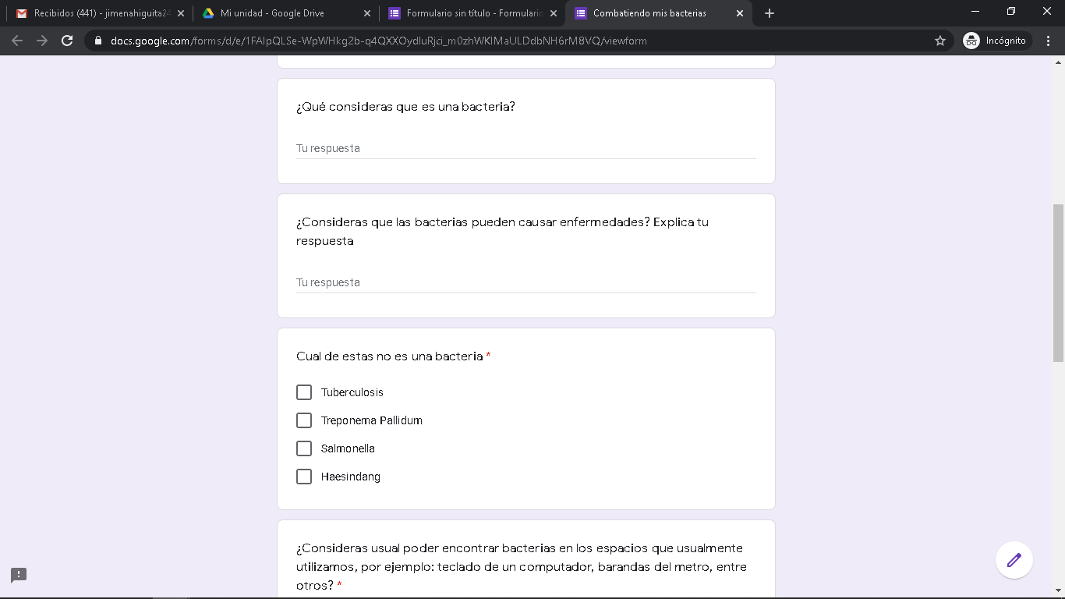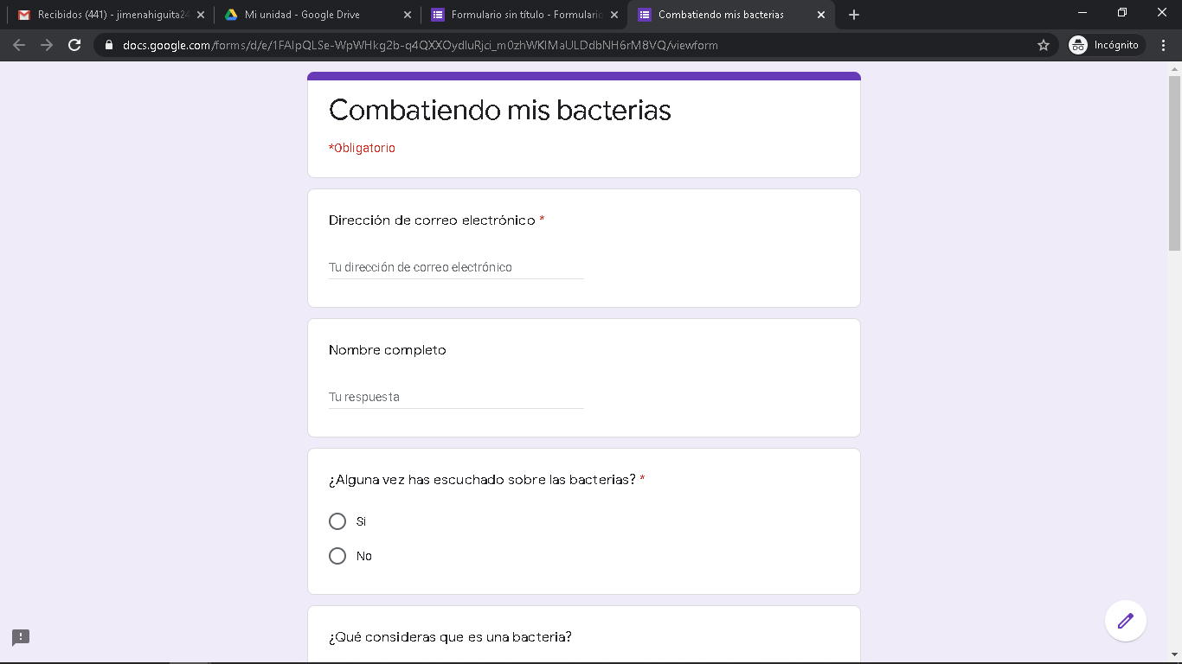

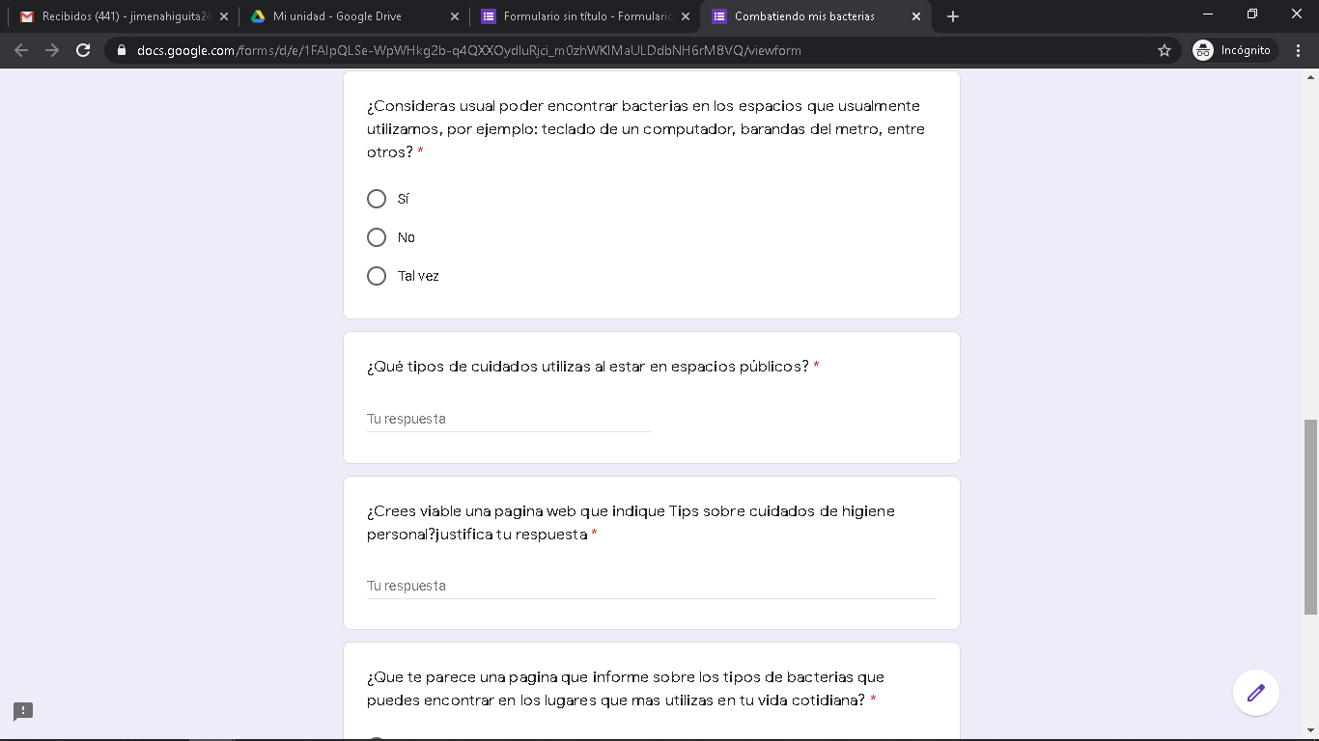

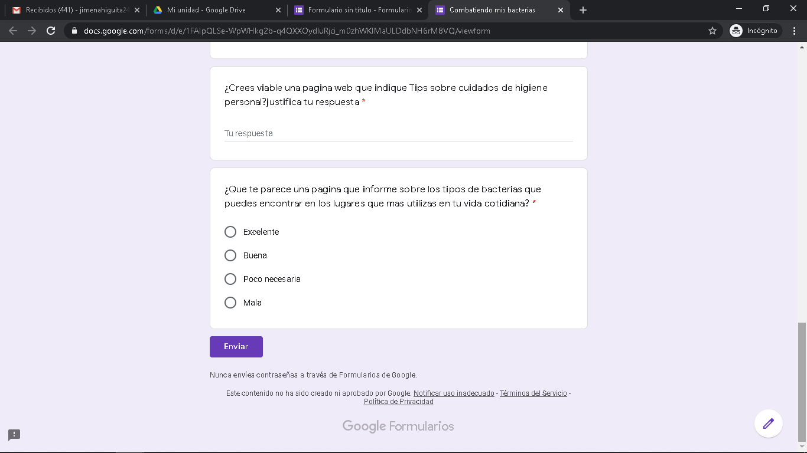

# **INTERFASES GRAFICAS DE USUARIO**

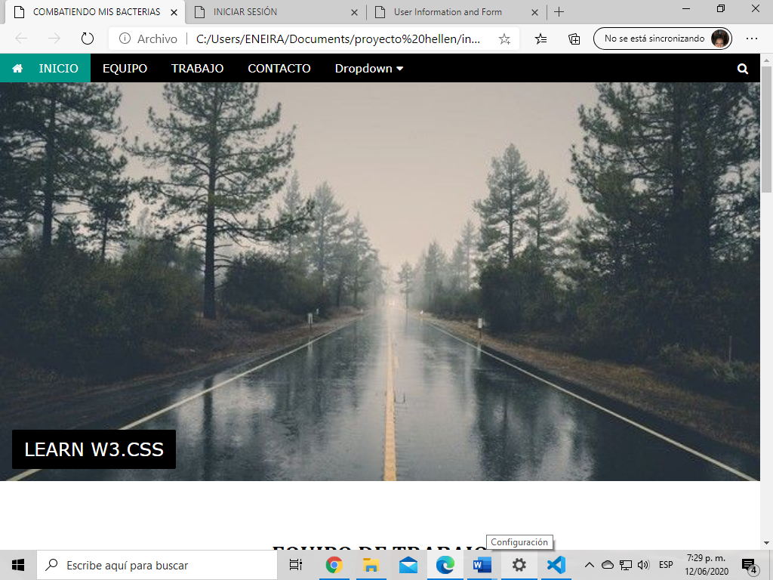

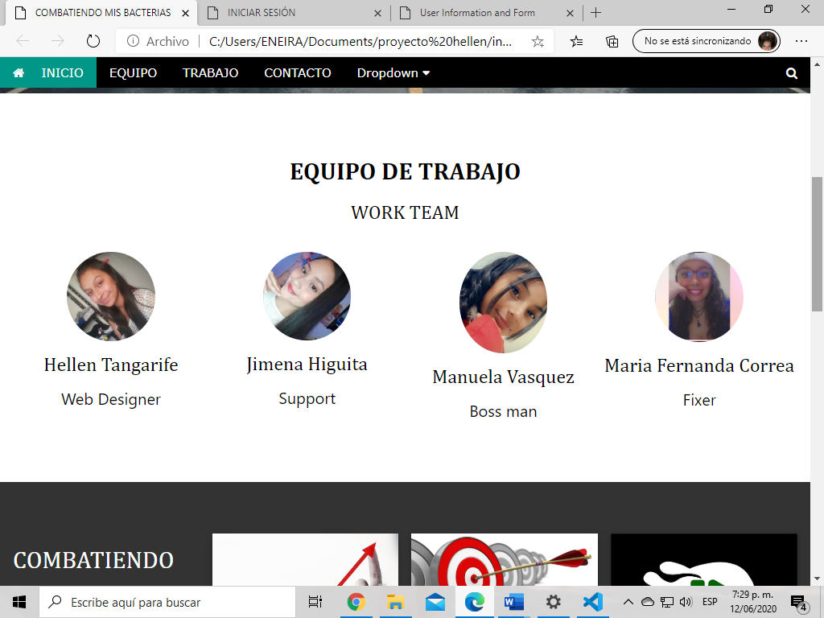

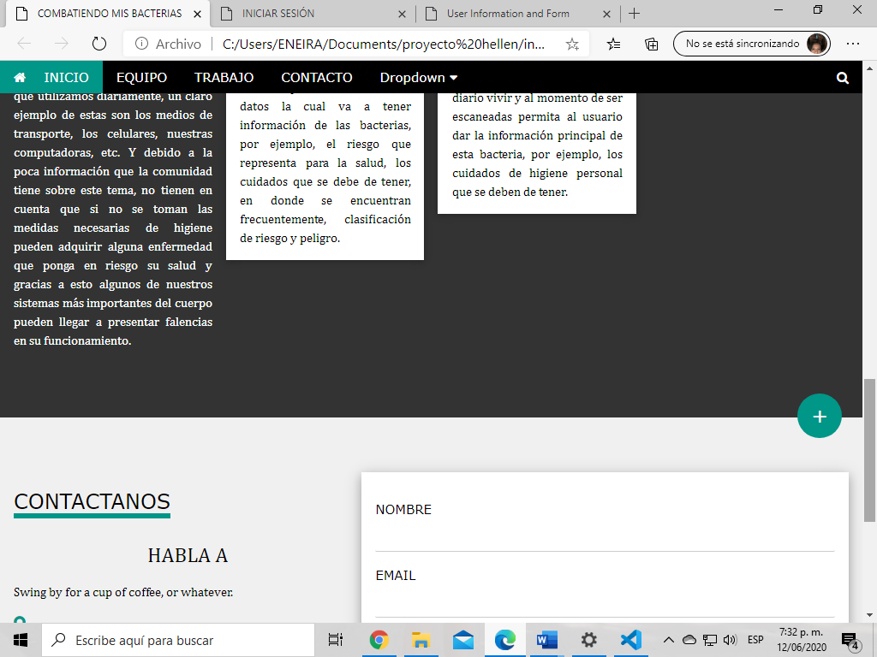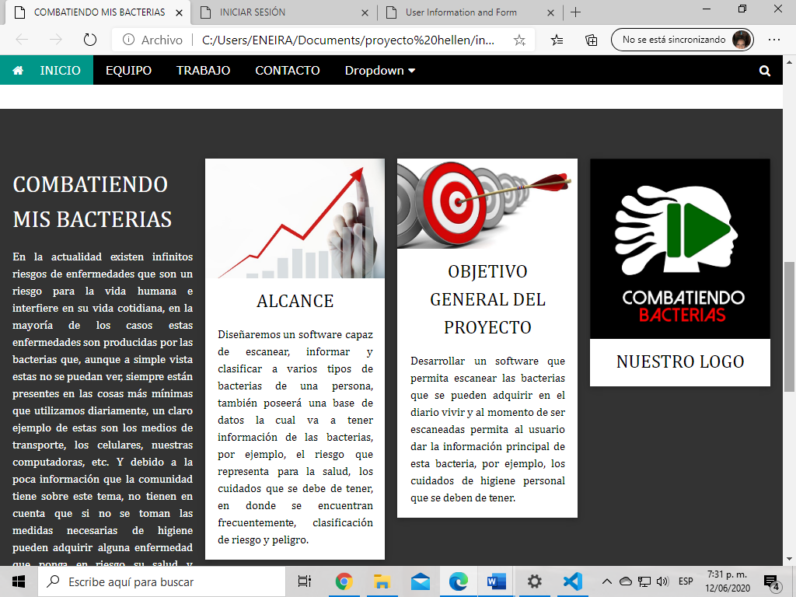

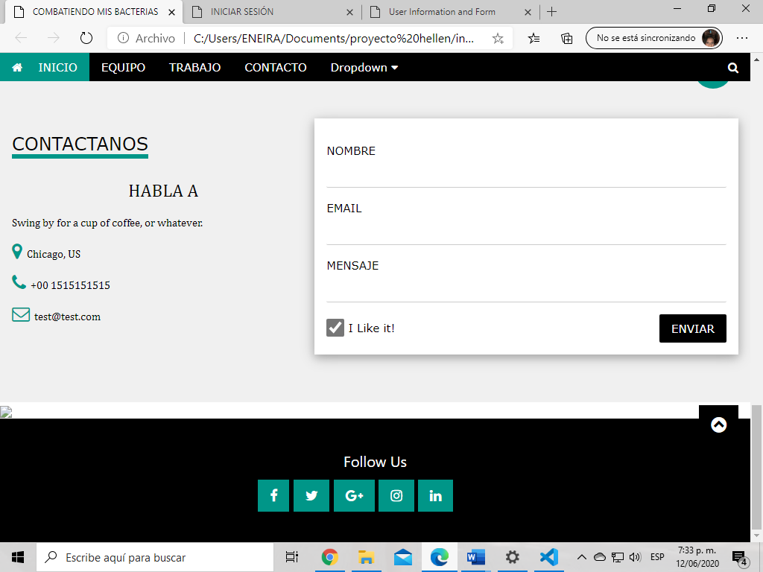

## **INICIO DE SESIÓN**

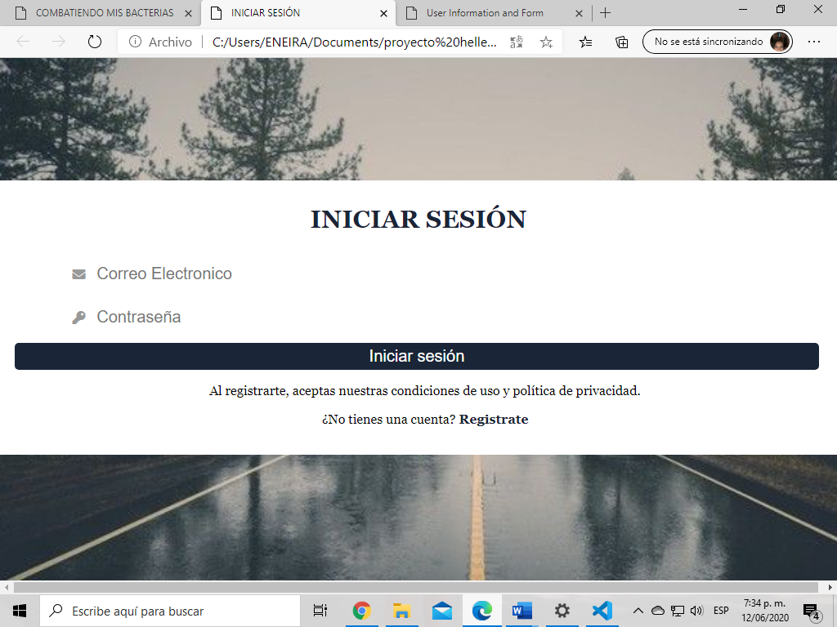

## **REGISTRO**

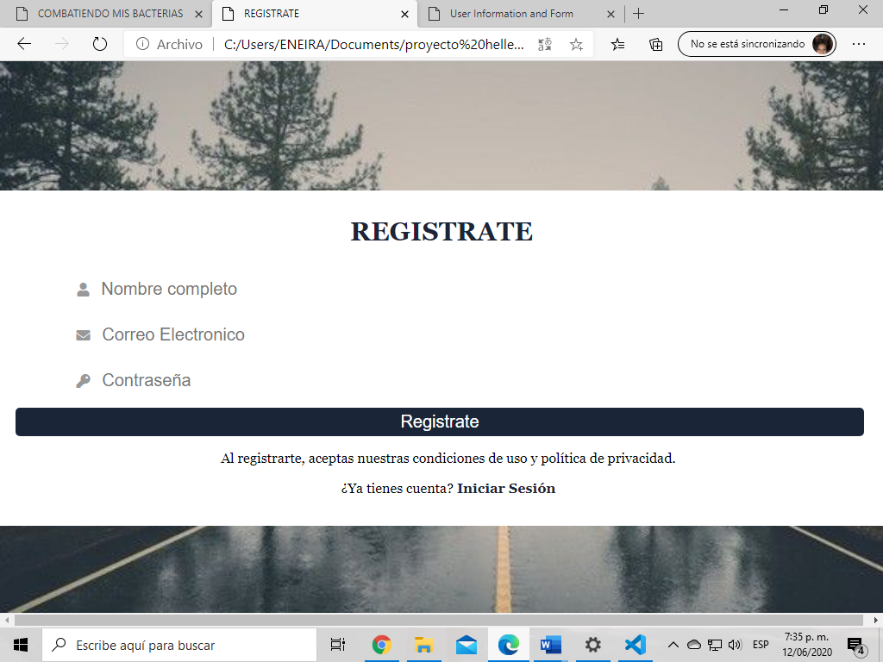

## **VENTANAS PARA LOS MAESTROS DEL SISTEMA**

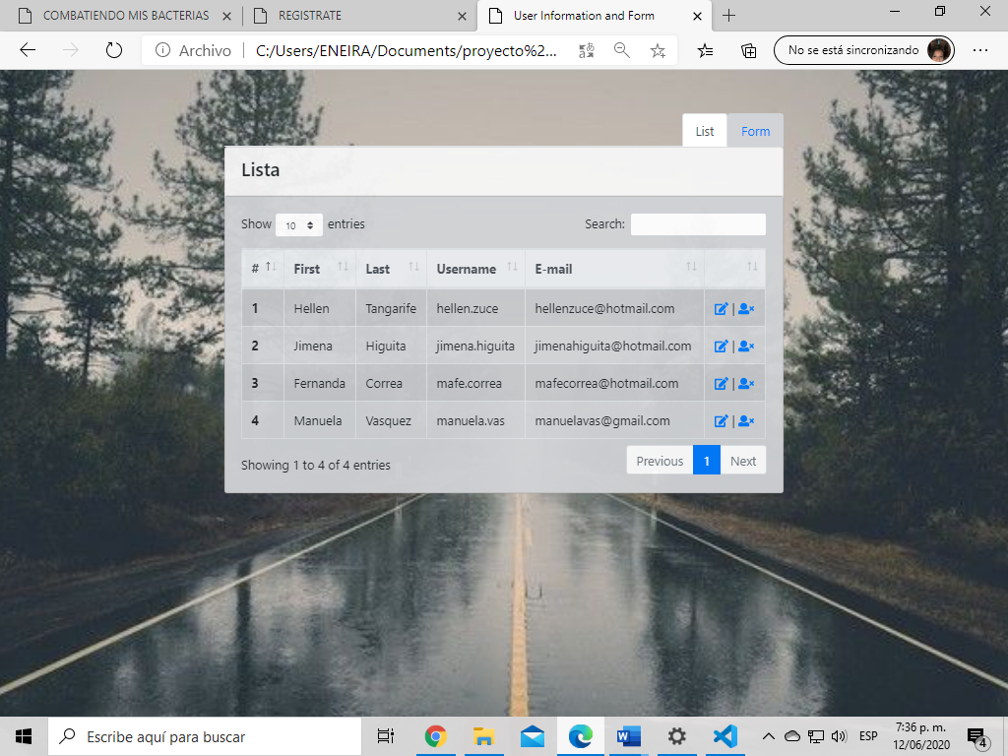

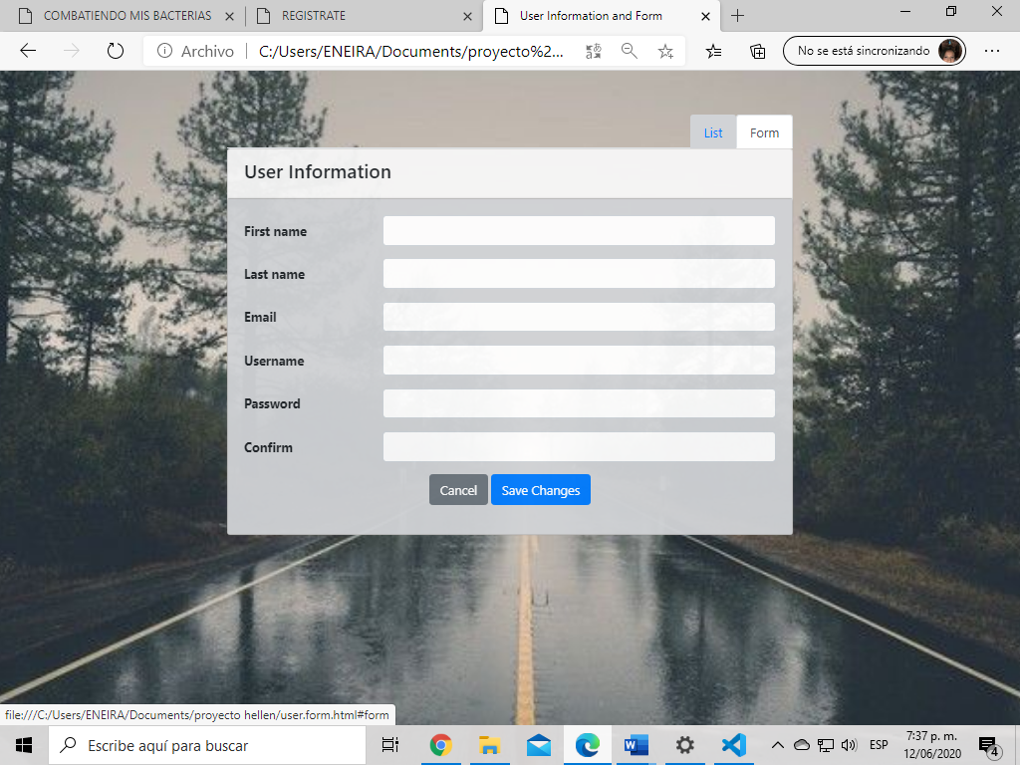

# **ACTA**

|  |  |
| --- | --- |
| I | **INSTITUCION EDUCATIVA SOL DE ORIENTE** |
| ***Nombre de Reunión*** |
| **Acta *No.*** |
| *Fecha de Reunión:* |
| *Lugar de Reunión:* |

|  |  |  |  |
| --- | --- | --- | --- |
| **No.** | **Participantes** | **Cargo** | **Asistencia** |
| 1. | Jimena Higuita Giraldo | Estudiante | AV |
| 2. | Hellen Tangarife Sucerquia | Estudiante | AV |
| 3. | Manuela Vásquez machado | Estudiante | AV |
| 4. | María Fernanda Correa Campero | Estudiante | AV |

**(A= Asistió, I= Invitado, Ex= Excusado, AV= Asistencia Virtual, NA= No Asiste)**

**Orden del Día**

1. Saludo

3. Fases del proyecto a desarrollar.

4. Reasignación de tareas

| **No.** | **Compromisos** | **Fecha de Ejecución** | **Responsables** |
| --- | --- | --- | --- |
| 1. | Página - Diseño | 9 de junio | Hellen Tangarife |
| 2. | Cronograma | 11 de junio | Manuela |
| 3. | Requisitos funcionales Y no funcionales | 11 de junio | Jimena Higuita |
| 4. | Documento de Word sobre el proyecto | 12 de junio | Maria Fernanda |
| 5. | Modelo espina de pescado | 6 de junio | Hellen Tangarife |
| 6. | Formulario de preguntas | 9 de junio | Jimena Higuita |
| 7. | Identificación de los interesados | 5 de junio | Maria Fernanda |
| 8. |  |  |  |
| 9. |  |  |  |
| 10. |  |  |  |
| 11. |  |  |  |
| 12. |  |  |  |
| 13. |  |  |  |

ENLACE A NUESTRO VIDEO: <https://www.youtube.com/watch?v=hrebfiAy_Q8>

# BIBLIOGRAFIA

<https://www.colombia.com/tecnologia/ciencia-y-salud/sdi/168518/colombia-esta-es-la-bacteria-mas-peligrosa-para-la-poblacion>.

<https://www.elsalvador.com/vida/salud/cuidado-con-las-bacterias/557353/2019/>

<http://repositorio.uac.edu.co/bitstream/handle/11619/1368/TMCT%200011C.pdf?sequence=2&isAllowed=y>

**https:/javeriana.edu.co/Biblos/tesis/ciencias/tesis145.pdf**

<https://www.unocero.com/ciencia/crean-sensor-capaz-de-identificar-cualquier-tipo-de-bacteria-en-minutos/>

<https://www.periodismo.com/2018/09/10/un-nuevo-dispositivo-detecta-bacterias-en-las-manos/>

<https://www.youtube.com/watch?v=hrebfiAy_Q8>